Reader Enquiries: | Press Contact:
congatec Japan K.K. | congatec Japan K.K.
Eric Hsu | Crysta Lee
Phone: +81-3-64359250 | Phone: +886-2-27754645
sales-jp@congatec.com  www.congatec.jp | crysta.lee@congatec.com  www.congatec.jp

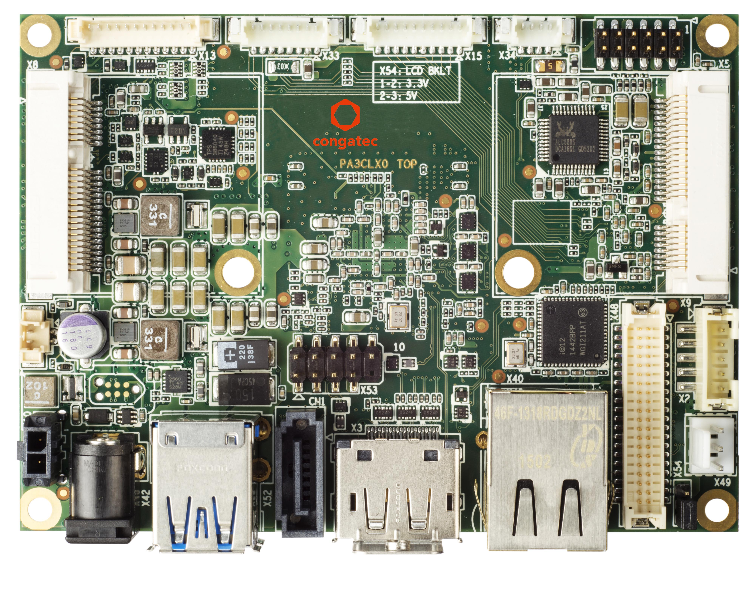

Photo available: www.congatec.com

Press Release 04/2015

小型高性能SBC：congatec’s Pico-ITX
Intel® Atom™ E3800 プロセッサシリーズ（コードネーム“Bay Trail”）をベースとした工業用シングルボードコンピュータ

* * * 組込コンピュータモジュール、シングルボードコンピュータ（SBCs）及びEDMサービスで世界をリードするcongatec AGは、Intel® Atom™ E3800 プロセッサシリーズをベースとしたPico-ITX SBCを発表した。
インダストリー4.0が新たなインフラ需要を生んでいる。求められているのは、たとえばPico-ITXフォームファクターをベースにしたSBCのように、小型で信頼性の高いコンピュータであり、タスク実行に関する信頼性と、生産現場からマネジメントのレベルまでリンクできる相互接続性の高さが備わっていなければならない。このSBCは、フットプリント70x102mmのコンパクトな設計で、汎用性が高い。リアルタイム機能をもち、複数のOSに対応できるので、機械製造、自動化設備、管理システムなど、要求度の高い工業用アプリケーションに応用できる。Intel® Atom™ E3800プロセッサは、工業用に動作温度レンジを広げるのに適している。TDPが5Wから10Wと低電力消費なので、シングルチップ“Bay Trail”は、苛酷な環境で使用される、パッシブクーリングの密閉型システムに最適だ。3D処理能力といった高性能グラフィックスは必要なく、2つの独立したフルHDディスプレイで十分であるという条件下において、congatec Pico-ITX SBCは信頼性とコストパフォーマンスの高さが実証されている。代表的な応用先としては、処理すべき情報が分散して存在する複数の大型機械の管理、ロボット工学、すべての種類の計測分析装置、低電力消費で高性能のIoTコンピュータがある。
conga-PA3と並んで、congatecは、パワフルで低電力消費の組込み式SBCを発表した。この、超小型で広く知られているPico-ITXのフォームファクターは、高性能を低価格で実現している。最低でも7年の入手性が保証されており、頑強なつくりなので24/7稼動や苛酷な環境にも適している。オプションとして、工業用に動作温度レンジを「-40℃から+85℃まで」とすることも可能だ。
今のところ、デュアルコアIntel Atom E3826 及びクアッドコアIntel Atom E3845という2つのコンフィギュレーションが用意されている。いずれもインテル社の64ビットBay Trailファミリーであり、コストパフォーマンスの高くて効率的なフルSoCs（System-on-Chips）である。一定の数量を上回る注文があれば、別のCPUsを搭載したカスタマイズ製造も可能である。
Intel Gen7 HDグラフィックス内蔵により、2つの独立したフルHDディスプレイに対応できる（内蔵コネクタとDP++経由LVDS 2x24bit、及びI/Oパネル上のコネクタ経由HDMI1.4）。ハードウェアが、或いはハードウェア・アクセラレーションにより、DirectX 11.1、OpenGL 3.2、OpenCL 1.2をサポートしている。基板にはRAMメモリーが接合されている。プロセッサによっては、最大4GB DDR3L-1666が可能。I/Oパネルは、2つのUSB2.0ポート、RJ-45コネクタ（10/100/1000 GB Ethernet用）、12V DC電源を備えている。
さらに、USB 2.0ポート、USB 3.0 SuperSpeedポート、バックライトコネクタ、そして、LVDS、ファン制御、HDAオーディオ、2つのシリアルポート（RS232、RS232/485/422）、SATAインターフェース（mSATA/miniPCIe共有向けハーフサイズスロット、及びもうひとつのハーフサイズminiPCIeスロット）が統合されている。
ACPI 5.0、I2Cバス、LPCバスといったさまざまなインターフェースを備えているので、フィーチャーコネクタ経由でレガシーI/Oインタフェースを容易に統合できる。リアルタイムクロック（RTC）、サウンドシステムとしてのIntel High Definition Audio を採用している。

対応可能なCPUバージョン:
Processor | Cores | Cache [MB] | Clock [GHz] | TDP [W]
Intel® Atom® E3845 | 4 | 2 | 1.91 | 10.0
Intel® Atom® E3826 | 2 | 1 | 1.46 | 7.0

congatecについて
congatecはドイツのデッゲンドルフに本社を置くQseven、 COM Express、 XTX 、ETX、SBCやODMサービスなどの工業用コンピュータモジュールの専業メーカです。congatecの製品は、産業用オートメーション、医療技術、自動車関連、航空宇宙や輸送などの業界やアプリケーションの様々な用途に対応できます。コアな知識や技術ノウハウとして、包括的なドライバやボードサポートパッケージ（board support packages）と同様に拡張されたユニークなBIOS機能があります。デザイン・インの段階以降も、製品のライフサイクル・マネジメントを通してサポートを提供いたします。弊社の製品は、現代の品質基準に従った専門サービプロバイダによって製造しています。現在、congatecは台湾、日本、米国、オーストラリア、チェコ共和国と中国に160名の従業員と事業所を持っています。詳しくは、 www.congatec.jp へアクセスしてください。
* * *

Intel and Intel Core are trademarks of Intel Corporation in the U.S. and/or other countries.

